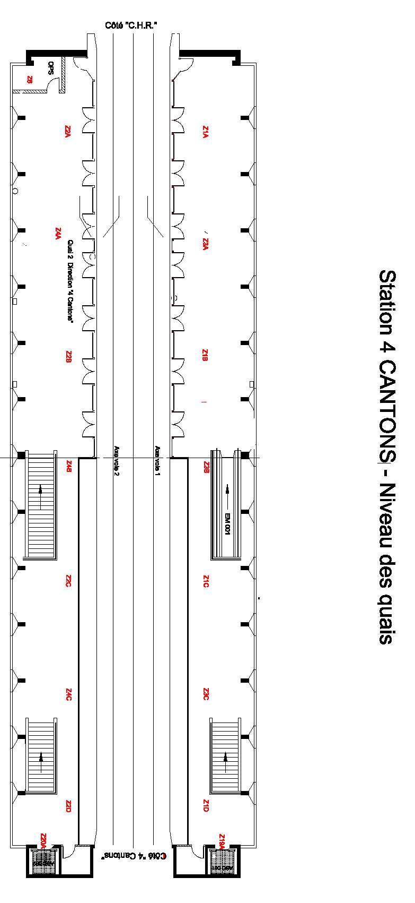
Z4A

Z1C

Z3B

Z20A

Z1D

Z19A

Z2D

Z3C

Z4C

Z2C

Z4B

Z2B

Z1B

Z3A

Z1A

Z2A

Z6

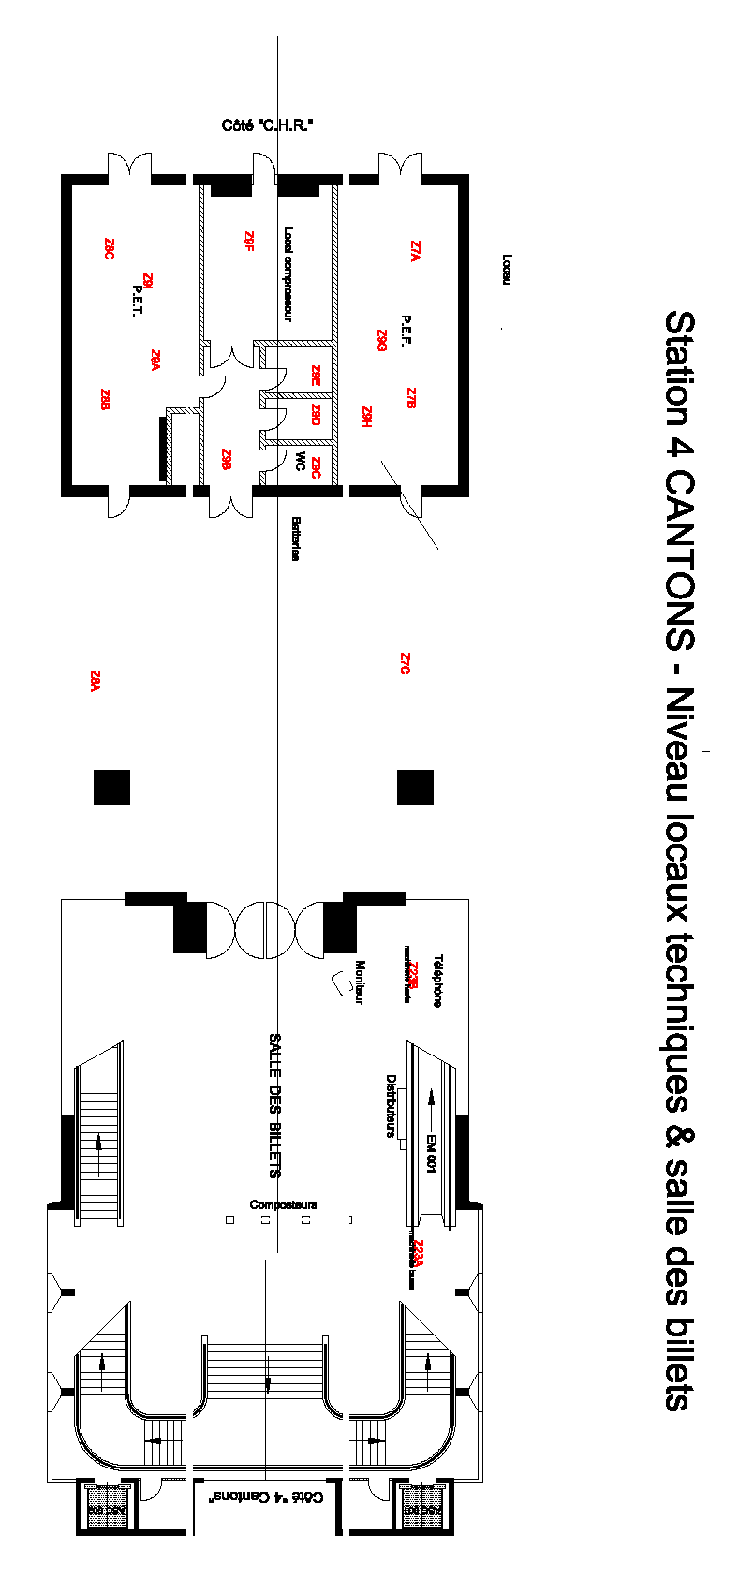
Z8C

Z7A

Z9G

Z7B

Z9H

Z9I

Z8A

Z8B

Z9B

Z9E

Z9D

Z9C

Z9F

Z23B

Z23B

Z7C

Z8A

